СОШ № 29 реализует программы начального общего образования, основного общего и среднего (полного) общего образования.
Структура образовательного учреждения:
I ступень – 1-4 классы;
II ступень – 5-9 классы;
III ступень – 10-11 классы.
Схема № 1

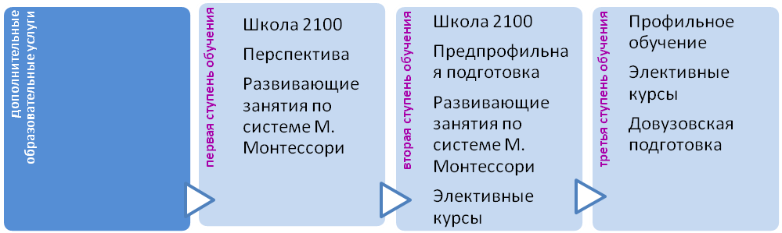
- Содержание образования:
Подготовительные курсы для детей 6-летнего возраста
- В школе разработаны и реализуются программы: «Здоровье +», «Школа без опасности», «Одаренные дети», «Программа образования в Монтессори – классах», программа детско-ветеранского объединения «Сыны Отечества».
- На протяжении многих лет успешно реализуются программы творческих и просветительских коллективов, объединений и кружков: программа школьного театрального коллектива, программа хорового и вокального ансамбля «Россияночка», проект школьной информационной газеты «Перекресток», проект «Наш школьный музей», проект «Школьное телевидение».
- Основная образовательная программа начального общего образования
Реализуется через:
ОС «Школа 2100»
УМК «Перспектива»

Дополнительные образовательные программы:
направление | Вид деятельности
Общеинтеллектуальное | - Школа развития на основе идей М.Монтессори  - Архимеды  - От действия к мысли  - Занимательное языкознание  - Решение нестандартных задач
Общекультурное | - Театр  - Информатика в играх и задачах  - Мир деятельности  - Вокальная студия «Россияночка»
Социальное | - Редакция газеты «Перекресток»
Духовно-нравственное | - Азбука нравственности
Спортивно-оздоровительное | - Ритмика  - Мир танца  - Бадминтон

- Основная образовательная программа основного общего образования
Реализуется через:
ОС «Школа 2100»
УМК по предметным линиям

Дополнительные образовательные программы:
направление | Вид деятельности
Общеинтеллектуальное | - Подготовка к ГИА по русскому языку, математике, истории, обществознанию, биологии  - Лабораторный практикум по информатике, биологии, химии, географии, истории
Общекультурное | - Школьное телевидение  - ИЗО - студия
Социальное | - Юный инспектор дороги  - Экономика семьи  - Редакция газеты «Перекресток»  - Прикладное творчество
Духовно-нравственное | - Юные музееведы
Спортивно-оздоровительное | - Волейбол

- Основная образовательная программа среднего (полного) общего образования
Реализуется через:
Гуманитарный профиль
УМК по предметным линиям

Дополнительные образовательные программы:
направление | Вид деятельности
Общеинтеллектуальное | - Подготовка к ЕГЭ по русскому языку, математике, истории, обществознанию, физике
Общекультурное | - Школьное телевидение  - ИЗО - студия
Социальное | - Редакция газеты «Перекресток»  - Экономика семьи
Духовно-нравственное | - Юные музееведы
Спортивно-оздоровительное | - Волейбол

